4. Описание программы

Главное меню.

На рисунке 4.1 изображено главное меню в котором есть выбор:

* Играть;
* Инструкция;
* Выход.

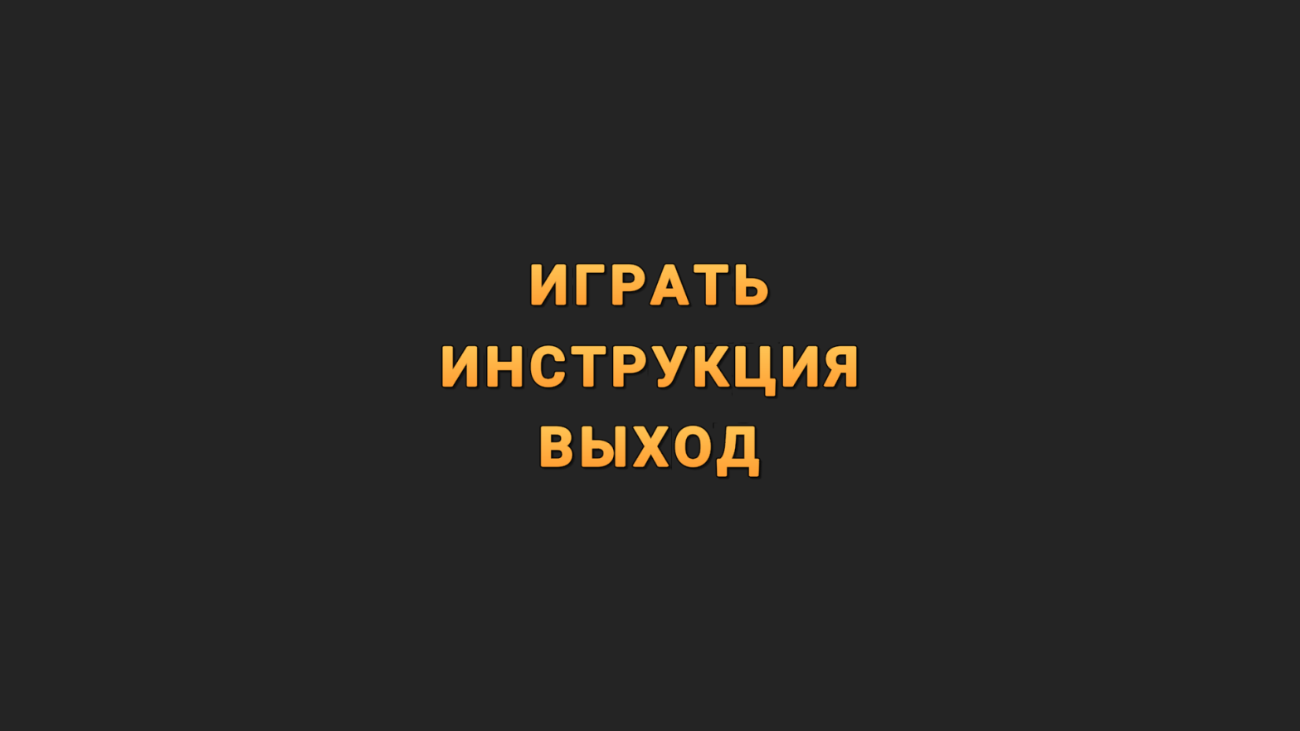

Рис. 4.1 Главное меню

На рисунке 4.2 изображена Инструкция.

Инструкция содержит в себе назначения клавиш которые нужны для управления.

Кнопка Назад возвращает пользователя на главный экран.

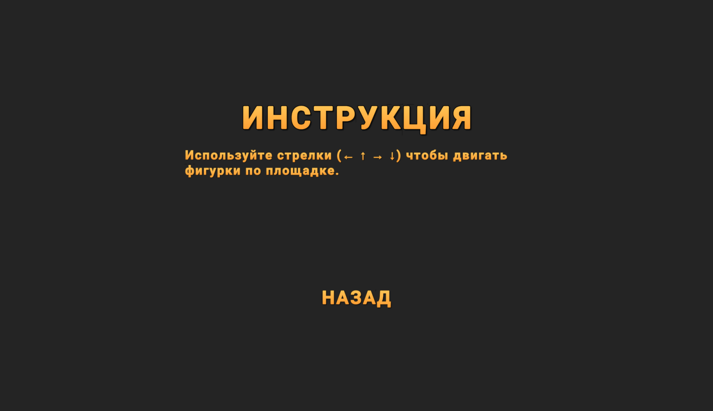

Рис. 4.2 Инструкция

Игровой процесс.

Игра всегда начинается с 1-го уровня, нужно довести чёрный кубик к выходу (рис. 4.3).

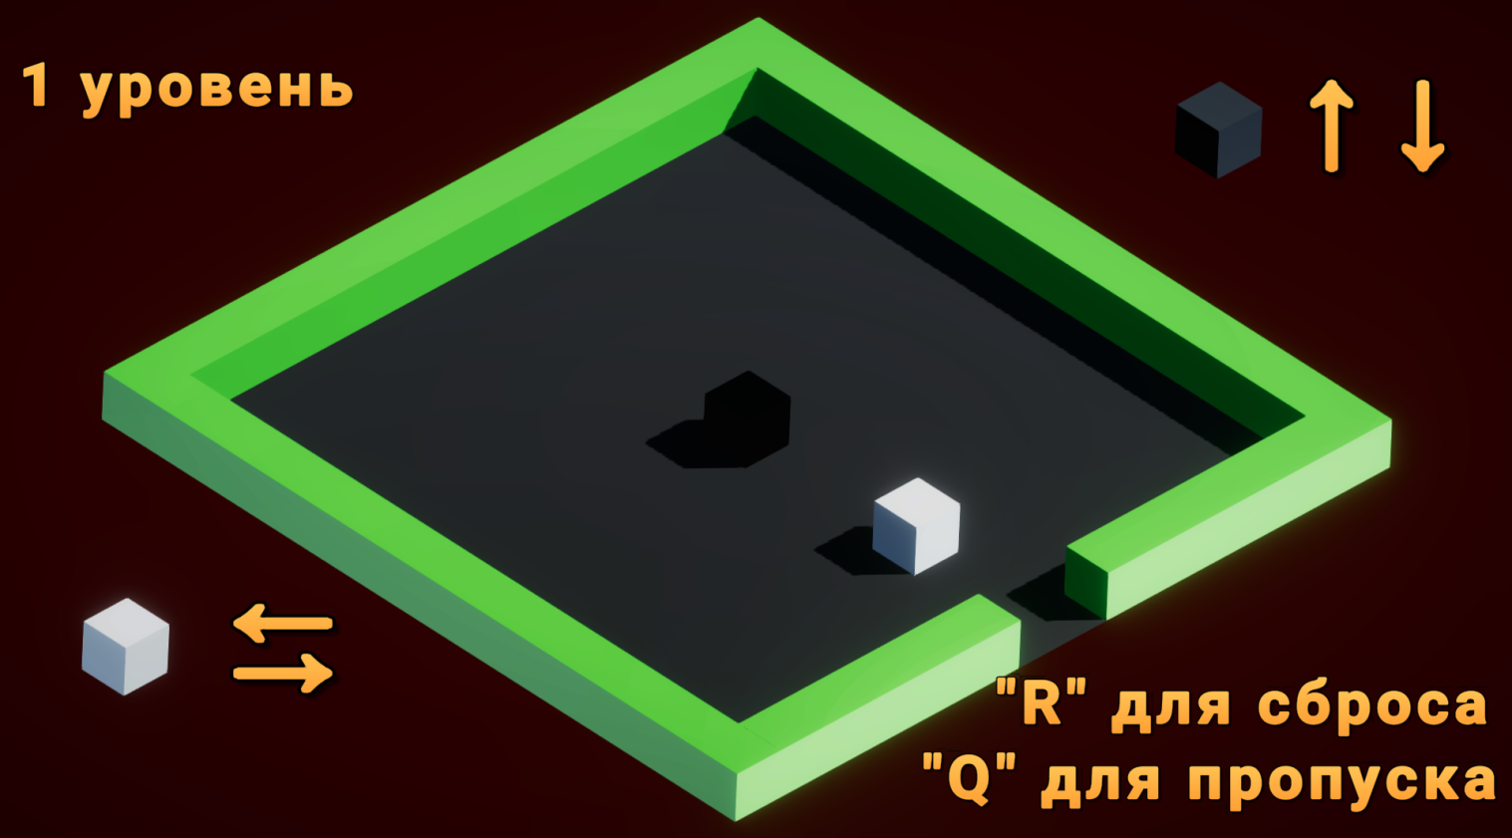

Рис. 4.3 Игровой процесс

В правом верхнем и левом нижним углу экрана показано какие фигуры можно двигать своими клавишами.

В правом нижнем углу экрана расписаны 2 клавиши и действия за которые они отвечают.

Клавиша «R» отвечает за сброс уровня до его начала, таким образом игрок может переиграть текущий уровень.

Клавиша «Q» отвечает за пропуск текущего уровня, если игрок не хочет его проходить.

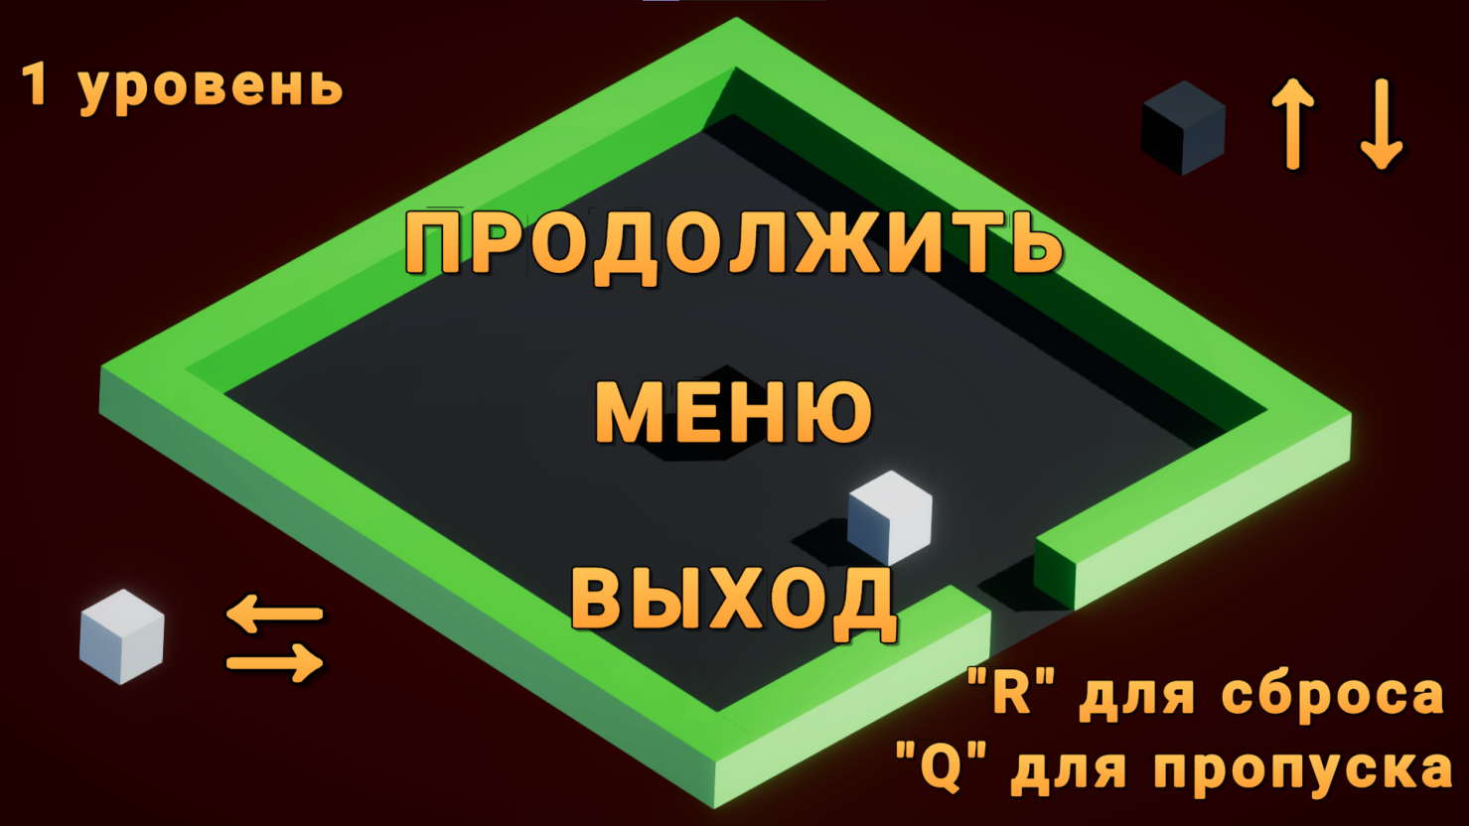

Рис. 4.4 Меню паузы

Клавиша «Esc» отвечает за вызов меню паузы (рис. 4.4).

Меню паузы содержит выбор:

* Продолжить;
* Меню;
* Выход.

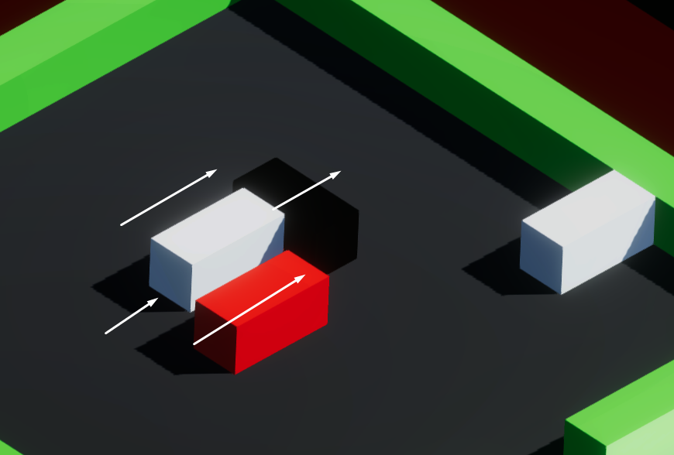

Рис. 4.5 Механика

Некоторые фигурки могут двигать главную чёрную фигурку.

В некоторых уровня игрок не может пройти уровень двигая чёрную фигуркой по прямой линии к финишу, поэтому можно использовать другие фигурки для того чтобы толкать главную чёрную фигурку в стороны, которые эта фигурка двигаться не может (рис. 4.5-4.6).

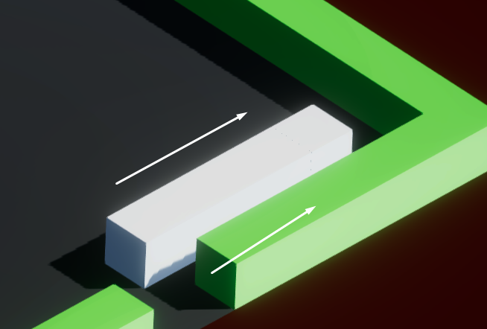

Рис. 4.6 Удар

Иногда игроку могут встретиться уровни для которых требуется больше фигурок для прохождения уровня. Некоторые фигурки можно двинуть в стенку для разделения этой фигурки (рис. 4.7).

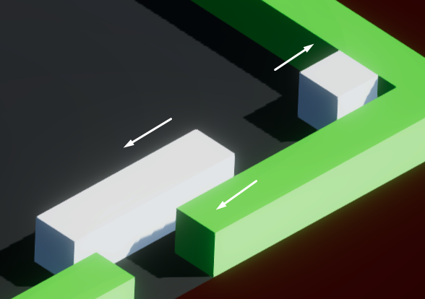

Рис. 4.7 Результат удара

После того как игрок прошёл все уровни, перед ним появляется экран конца игры. Кнопка Выход закрывает приложение (рис. 4.8).

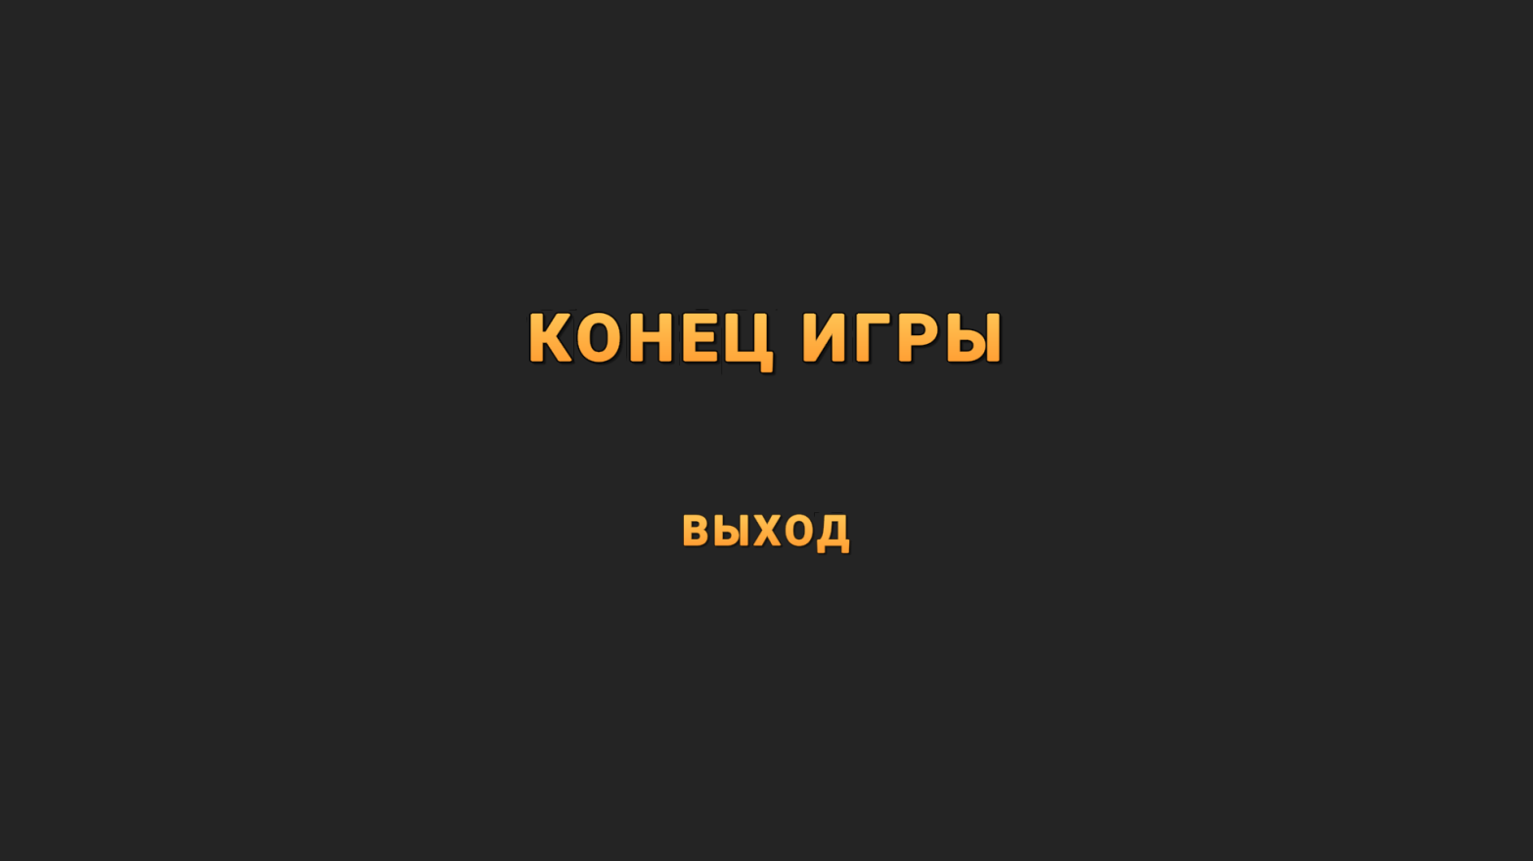

Рис. 4.8 Конец игры